**Задания по формированию функциональной грамотности у обучающихся на уроках русского языка 3 класса**

**Задание для модуля «Читательская грамотность» (4 балла)**

**Прочитайте текст.**

**"**Журавль ".

Радостно слышать весною крики журавлей в небе. Прилет журавлей обещает близкое тепло. Любит этих птиц наш народ. Много сказок и песен сложил он о журавлях.

Журавль очень высок на ногах. У него большие крылья и длинные перья. Клюв журавля крепкий и острый.

Гнездо журавль вьет прямо в ямке на поле. На сухую траву журавлиха кладет два крупных яйца. Молодых журавлят родители уводят в кусты или в камыши.

Раненый журавль бросается на спину и бьет собаку ногами и клювом. Один охотник потерял глаз, когда хотел схватить раненого журавля.

Теперь охота на журавлей в нашей стране запрещена. *(95 слов.)*

*(По С. Аксакову.)*

**1.**Определи и запиши тему текста ***(1балл)***

________________________________________________________________

Ответьте на вопросы:

**2.**  Что обещает прилёт журавлей? ***(1балл)***Подчеркни:

А) Раннюю весну;

Б) Позднюю осень;

В) Скорый дождь;

Г) Близкое тепло**.**

**3.** Из пар слов подчеркни то, что соответствует тексту: ***(1балл)***

А) Много (былин и легенд, сказок и песен) сложили о журавлях;

Б) Журавлиха кладет (два, три) крупных яйца;

В) Гнездо журавль вьет (в ямке на поле, на дереве);

Г) Молодых журавлят уводят (в лес, в камыши);

**4.** Подчеркни в тексте описание внешнего вида журавля.***(1 балл)***

**Алфавит. (2-4 класс).**

*«Расставь» произведения русских поэтов по алфавиту (запиши фамилии авторов на корешках книг).*

Тютчев Ф.И., Фет А.А., Никитин И.С., Суриков И.З., Пушкин А.С., Крылов И.А., Лермонтов М.Ю., Некрасов Н.А., Бальмонт К.Д.



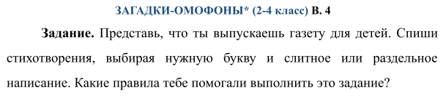

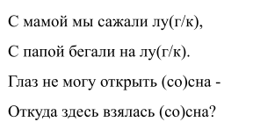

Когда я с Д, меня сорвут,

Когда я с Т, на мне плывут.

Арбуз я посадил (у)дачи.

Побольше б солнца и (у)дачи.

